รายงานการปฏิบัติราชการประจำเดือน ธันวาคม 2566
สภ.สวนผึ้ง ภ.จว.ราชบุรี

1. งานสืบสวน

ผลการจับกุมงานสืบสวน ประจำเดือน ธันวาคม 2566 จํานวน 6 ราย ผู้ต้องหา 7 คน
( 13 ธันวาคม 2566 )
เมื่อวันที่ 13 ธ.ค. 2566 เวลา 20.00 น. ต่อเนื่อง ถึง 20.45 น. ได้มีการจับกุมตัวผู้ต้องหา “ พยายามจำหน่ายยาเสพติดให้โทษประเภท 1 (ยาบ้า) โดยการมีไว้เพื่อจำหน่ายโดยกระทำเพื่อการค้า และเสพยาเสพติดให้โทษประเภท 1 (เมทแอมเฟตามีนหรือยาบ้า) โดยไม่ได้รับอนุญาต ” จำนวน 1 ราย 2 คน
สถานที่จับกุม ศาลาเอนกประสงค์ภายในหมู่บ้านห้วยแห้ง ม.5 ต.ตะนาวศรี อ.สวนผึ้ง จ.ราชบุรี
ของกลาง 1. ยาบ้า จำนวน 31 เม็ด ราคาประเมิน 1,550 บาท
2. โทรศัพท์มือถือ ยี่ห้อ Redmi พร้อมซิมการ์ด จำนวน 1 เครื่อง
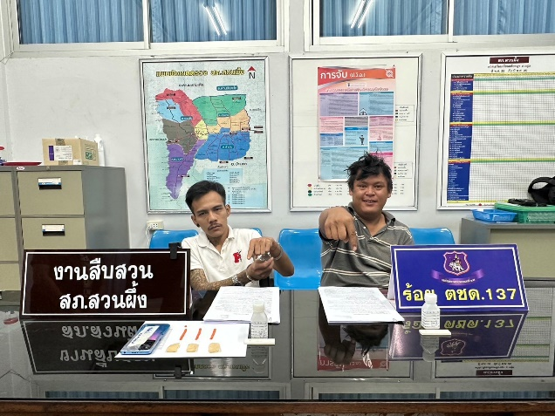

( 20 ธันวาคม 2566 )
เมื่อวันที่ 20 ธ.ค. 2566 เวลา 12.00 น. ได้มีการจับกุมตัวผู้ต้องหา “ มีอาวุธปืนไว้ในความครอบครองโดยไม่ได้รับอนุญาต ” จำนวน 1 ราย 1 คน
สถานที่จับกุม เพิงพักไม่มีเลขที่ (บ้านห้วยคุลม) หมู่ 6 ต.สวนผึ้ง อ.สวนผึ้ง จ.ราชบุรี
ของกลาง 1. อาวุธปืนเดี่ยวแก็ปยาว ไม่มีหมายเลขประจำปืน ไม่มีเลขทะเบียน จำนวน 1 กระบอก

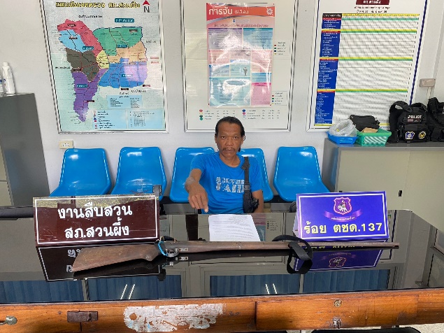

( 21 ธันวาคม 2566 )
เมื่อวันที่ 21 ธ.ค. 2566 เวลา 16.00 น. ต่อเนื่อง ถึง 17.15 น. ได้มีการจับกุมตัวผู้ต้องหา ดังนี้ “ผู้ต้องหาที่ 1 เสพยาเสพติดให้โทษประเภท 1 (เมทแอมเฟตามีนหรือยาบ้า) โดยผิดกฎหมาย , ผู้ต้องหาที่ 2 มียาเสพติดให้โทษประเภท 1 (ยาบ้าหรือเมทแอมเฟตามีน) ไว้ในความครอบครองเพื่อเสพโดยไม่ได้รับอนุญาต , ผู้ต้องหาที่ 3 มียาเสพติดให้โทษประเภท 1 (ยาบ้า) ไว้ในความครอบครองโดยม่ได้รับอนุญาต และ เสพยาเสพติดให้โทษประเภท 1 (ยาบ้า) โดยผิดกฎหมาย และ ผู้ต้องหาที่ 4 จำหน่ายยาเสพติดให้โทษประเภท 1 (ยาบ้า) โดยมีไว้เพื่อจำหน่ายและเสพยาเสพติดให้โทษประเภทที่ 1 (ยาบ้า) โดยผิดกฎหมาย ” จำนวน 4 ราย 4 คน
สถานที่จับกุม ศาลาเอนกประสงค์ภายในหมู่บ้านห้วยแห้ง ม.5 ต.ตะนาวศรี อ.สวนผึ้ง จ.ราชบุรี
ของกลาง 1. ยาบ้า จำนวน 4 เม็ด ราคาประเมิน 200 บาท
2. ยาบ้า จำนวน 27 เม็ด ราคาประเมิน 1,350 บาท
3. ยาบ้า จำนวน 90 เม็ด ราคาประเมิน 4,500 บาท
